El pentagrama es el símbolo del microcosmo, la divinidad materializada y hecha hombre , representa el dominio sobre las fuerzas primordiales de la materia a la que toda alma se enfrenta al desprenderse de la gloria y descender por las esferas, sintetizadas como elementos sublimes, Tierra, Fuego, Aire y Agua deben usarse en ese orden para completar la gran obra, el Fuego que es la Fuerza y que sirve para purificar la Tierra o la carne sería inútil y se perdería en el vacío sin el auxilio del Aire o la prudencia, y este no podría ser dirigido sin el Agua o el conocimiento de la verdad, lejos de los reflejos y con el cual volvemos al principio o realización en la Tierra.

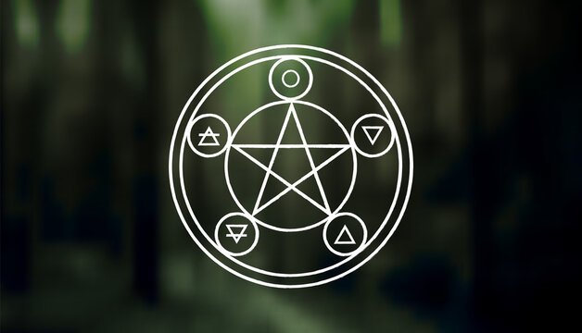

La cruz ankh o ANAKH significa vida en egipcio antiguo y también se usa el mismo jeroglífico para espejo, la vida o lo visible y por ende la materia, sometida a las fuerzas primordiales y elementales las cuales debemos dominar, encontrar el centro moral de la cruz, esa es la razón de la existencia, la vida un reflejo de lo invisible y perfecto, de la esencia eterna.

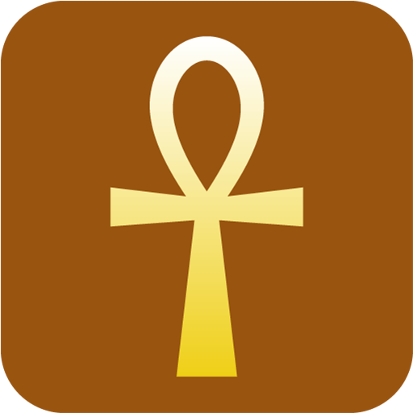

Las varitas Mágicas como cualquier símbolo Mágico nos permiten dirigir y fijar nuestra voluntad e imaginación, son usadas en rituales para dibujar figuras mentales en el aire y controlar corrientes magnéticas

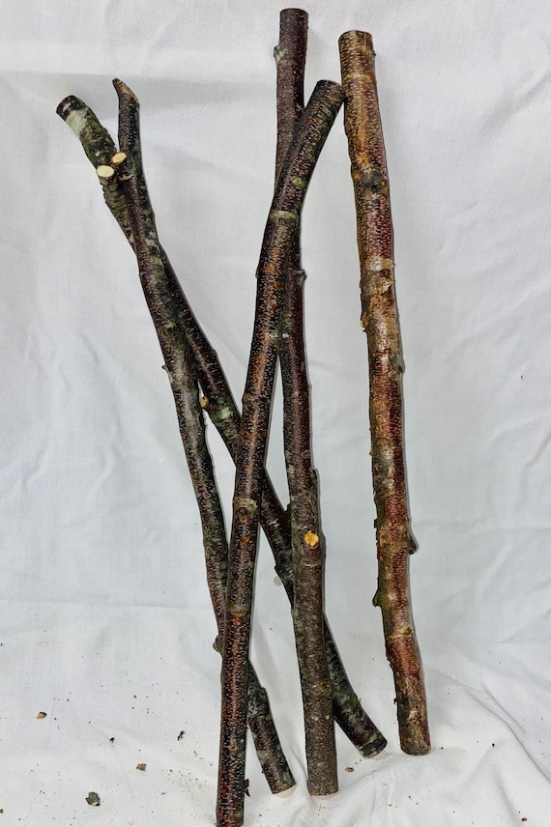

Metatron es el ángel por el cual Dios hablo con Moisés, el intermediario entre lo visible y lo invisible, es la posibilidad de materialización del verbo, el don del ser de las cosas.

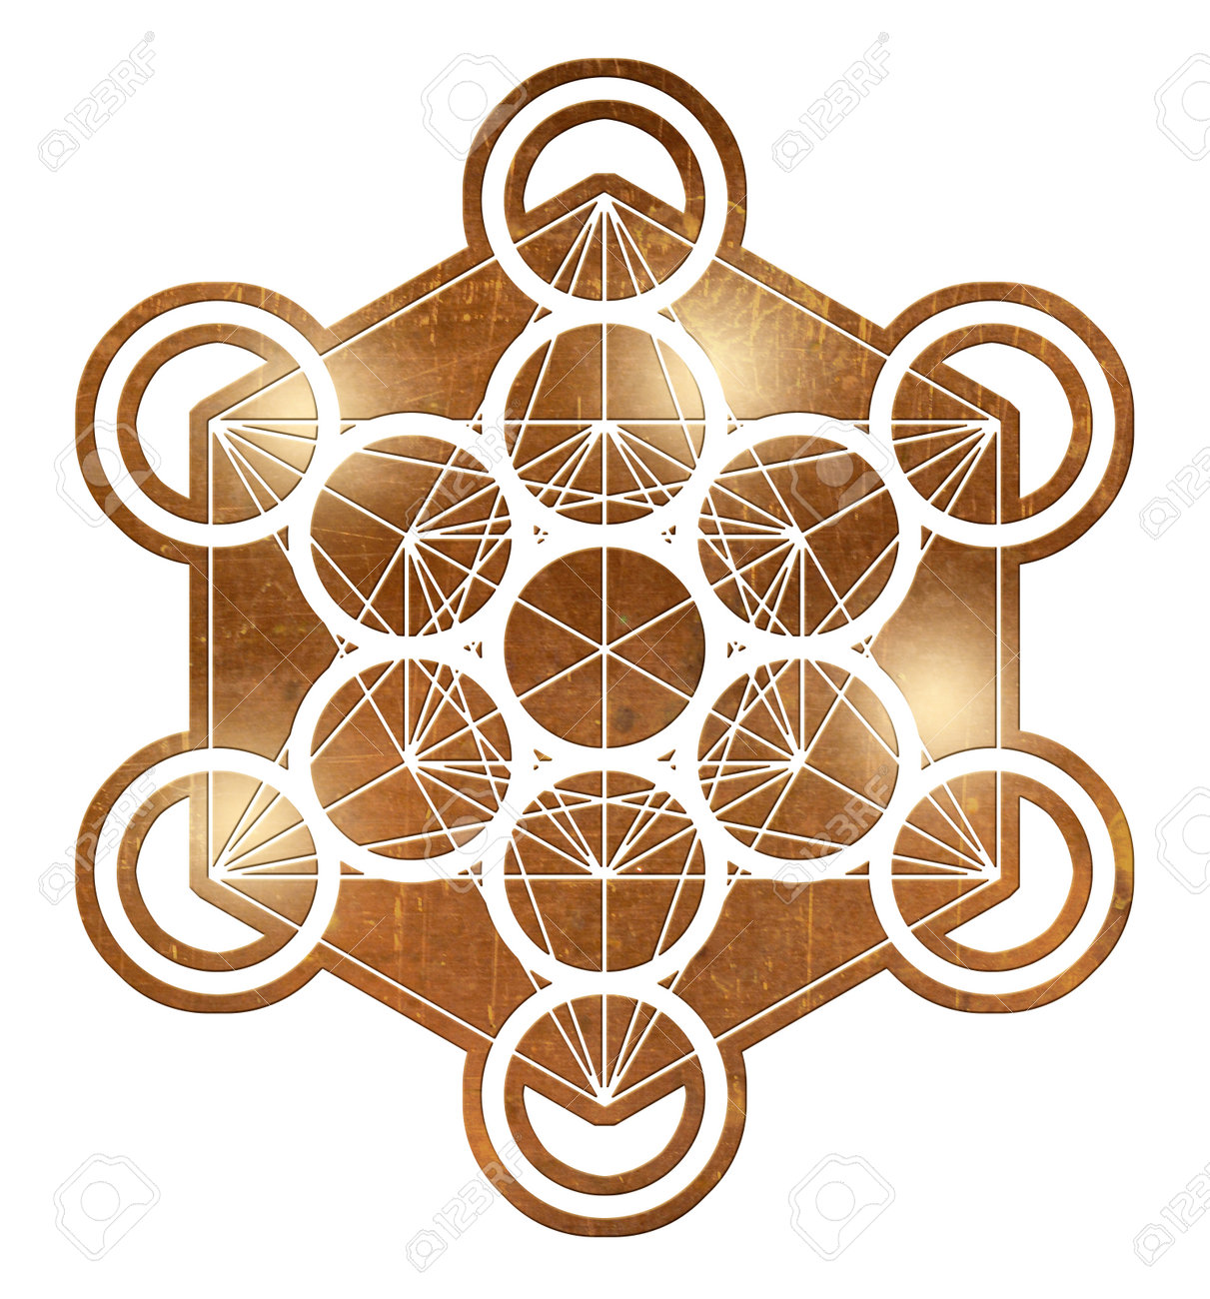

Arbatel nos narra la existencia de los Dioses Olímpicos, uno por cada esfera celeste, 7 en total los cuales en sus manos tienen el destino de la humanidad en concordancia con las demás alegorías. Aratron: Gobierna sobre Saturno. Bethor: Reina sobre Júpiter. Phaleg: Gobierna sobre Marte. Och: Gobierna sobre el sol. Hagith: Gobierna sobre Venus. Ophiel: Rige sobre Mercurio. Phul: Rige sobre la Luna.

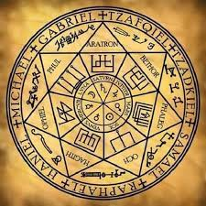

El Tetragrammaton, es la estrella flamígera, el gran pentagrama del cual emana sublimemente el gran Dios IODHEVAHE, secreto de iniciación, de equilibrio de ambos mundos y de realización. Asi como Jesús descendemos, nos enfrentamos al diluvio o tribulación, ascendemos y encontramos la realización en Dios, en la unidad.

